TEST

WIJKCENTRUM ESCAMPADE

(SERVICEPUNT XL)

ESCAMPLAAN 61 f

DEN HAAG

22 april 2016

TEST WIJKCENTRUM ESCAMPADE - SERVICEPUNT XL

ESCAMPLAAN 61 f – 2547 GA DEN HAAG

Vrijdag 22 april 2016
13.00 - 14.30 uur

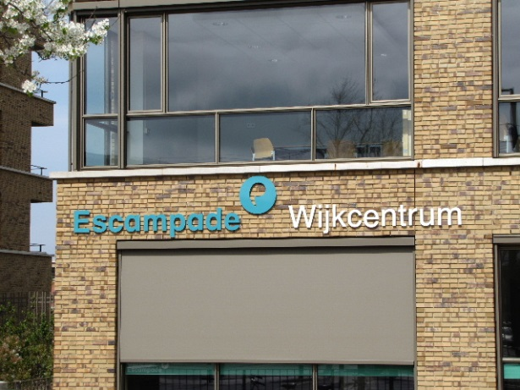
Wijkcentrum Escampade

Deelnemers TestTeam
Joyce Tull rollator
Henk de Berk rollator
Ferry Rouw handbewogen rolstoel
Mieke Tetteroo scootmobiel
Thea den Dulk (met Eefje) blindengeleidehond
Erik Herbschleb Voorall, projectleider TestTeams

Voorts waren aanwezig:
Ichwan Aschurie Xtra, stafmedewerker Facilitaire Zaken
Marcel Zuidwijk Escampade, beheerder

Opzet van dit verslag
Alle situaties die zijn getest zijn ook op de foto gezet. Bij de foto’s wordt vermeld wat van de afgebeelde situatie goed is of wat er te verbeteren valt. Dit laatste is dan samengevat in de vorm van een ADVIES.

Doel van het Servicepunt XL
Dit Servicepunt maakt deel uit van Stichting MOOI. MOOI staat voor Maat-schappelijke Ondersteuning van Omgeving en Individu. Men ondersteunt bewoners van jong tot oud die het op eigen kracht (even) niet meer redden. MOOI ziet het daarnaast als haar taak bewoners met elkaar te verbinden.
Men zet zich in voor het verbeteren van het welzijn in buurt en wijk. Naast professionele inzet beschikt MOOI over een groot aantal vrijwilligers die een belangrijke bijdrage leveren aan het welbevinden van de bewoners. Samen met hen geven ze inhoud aan modern welzijnswerk.
Het wijkcentrum is dé plek voor advies, informatie en vrijwilligerswerk. Men denkt er met de mensen mee en zoekt samen met hen naar een antwoord op hun vragen. Zo worden er inlichtingen verschaft op het gebied van het verkrijgen van een scootmobiel, wordt er uitleg gegeven met betrekking tot de Wet Maatschappelijke Ondersteuning (WMO), kan men er vragen stellen over uitkeringen en huisvesting, kan men er gratis van de aanwezige computers gebruik maken of computerlessen volgen, en zijn er contacten met de vrijwilligersorganisatie PEP.

Verdere activiteiten in de wijkcentra: sport en bewegen voor vrouwen, yogalessen, fietslessen, naailessen, handwerkochtenden, koken voor en door ouderen en NT2-lessen voor allochtonen. Ook zijn er soms vergaderzalen te huur voor groepen tot circa 25 personen.

Eigenaar van de wijkcentra is de gemeente Den Haag, die verhuurt aan de Stichting Mooi.

(Tekst ontleend aan website, bewerkt en aangevuld)

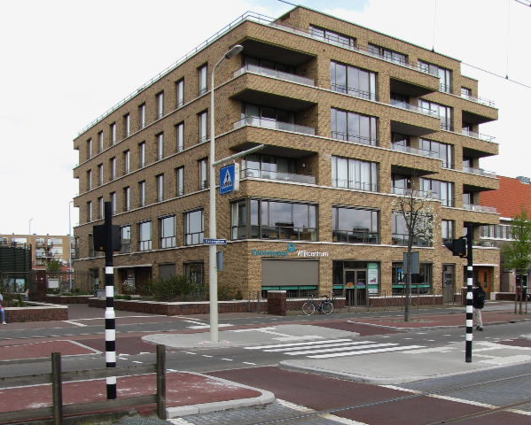

Totaalplaatje van het complex

Gebouw
Het wijkcentrum maakt deel uit van een nieuwbouwcomplex uit 2010. De onderste twee bouwlagen vormen het wijkcentrum Escampade. Aan de voorzijde bevindt zich een afgehekt stoepje en een toegangsdeur die slechts de nooduitgang blijkt te zijn. Op deze deur zit een bordje: INGANG OM DE HOEK. Links om de hoek halverwege de gevelwand is de ‘echte’ ingang te vinden, op de foto links. Boven het wijkcentrum zijn vier verdiepingen met woningen.

Bereikbaarheid
* Bereikbaarheid met het openbaar vervoer:
De dichtstbijzijnde halte (Tienhovenselaan) is die van RandstadRaillijn 4 (Uithof – Zoetermeer) en tramlijn 6 (Leyenburg – Leidschendam Noord). Dichterbij kán niet, want de halte is pal voor de deur. Een blindengeleideroute loopt over de halte via een overstekend fietspad naar een zebrapad over de rijbaan richting Escamp tot op de stoep van het wijkcentrum. Bijgaande foto’s kunnen een en ander nog verder verduidelijken.

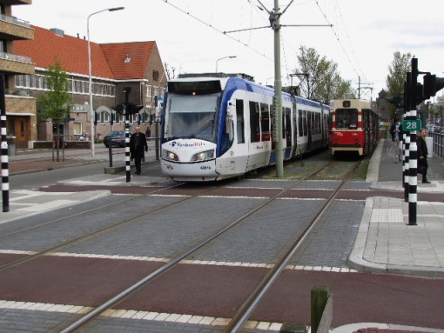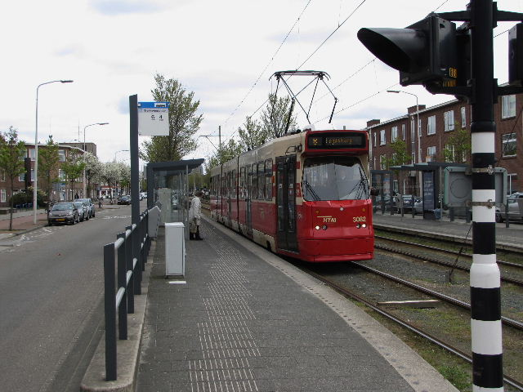

Aankomst van RandstadRaillijn 4 … … en van tramlijn 6

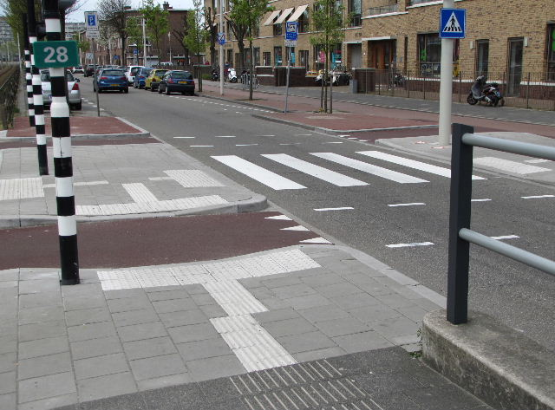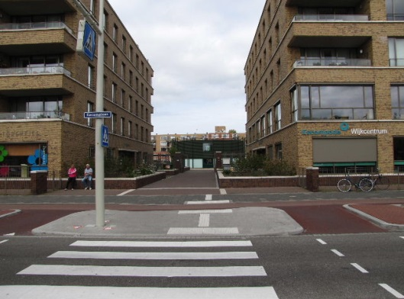

De looproute (voor slechtzienden) vanaf de tramhalte tot aan het wijkcentrum

* Bereikbaarheid met de auto:
In deze omgeving geldt een parkeerregeling/betaald parkeren, dagelijks van 18.00 tot 24.00 uur. Op ongeveer 40 meter van de toegangsdeur zijn er drie gehandicaptenparkeerplaatsen, maandag tot en met vrijdag van acht uur ’s morgens tot tien uur ’s avonds, plus op zaterdag overdag. Het is geen probleem van daar de stoep op te komen. Tijdens de testmiddag waren twee van deze plaatsen bezet. Opmerking: Op zondag overdag is het dus overal vrij parkeren en zouden ook de gehandicaptenparkeerplaatsen bezet kunnen zijn met ‘gewone’ auto’s, maar op die dag wordt het wijkcentrum niet bezocht.
Ten slotte zijn er voor de deur nog drie taxi-in- en uitstapplaatsen. Dat de voorzieningen zo ruim zijn bemeten heeft ongetwijfeld (ook) te maken met een naastgelegen zwembad voor personen met een beperking waarvan veel gebruik wordt gemaakt.
Een aandachtspuntje is nog het feit dat naast een van de gehandicapten-parkeervakken zich een boom bevindt met een grote boomspiegel, lastig als daar een passagier met beperking moet uitstappen; zie onderstaande foto.

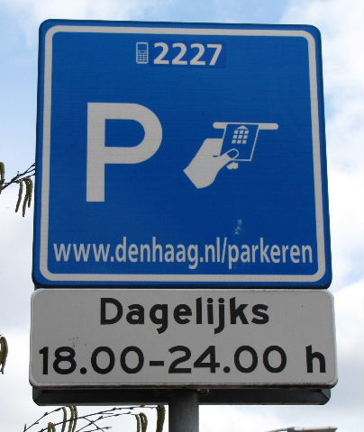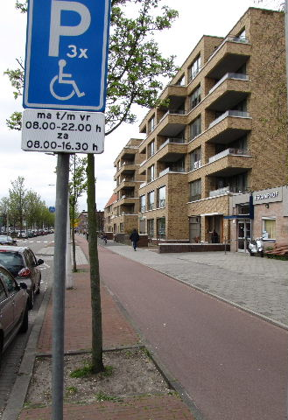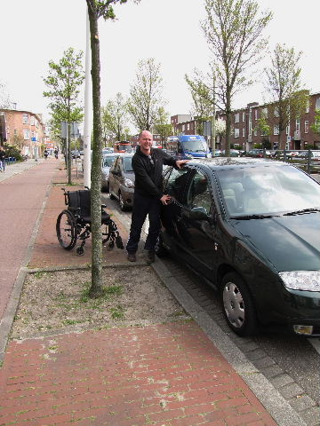

Aanduidingen die de parkeermogelijkheden aangeven Boomspiegel bij gehan-dicaptenparkeerplaats
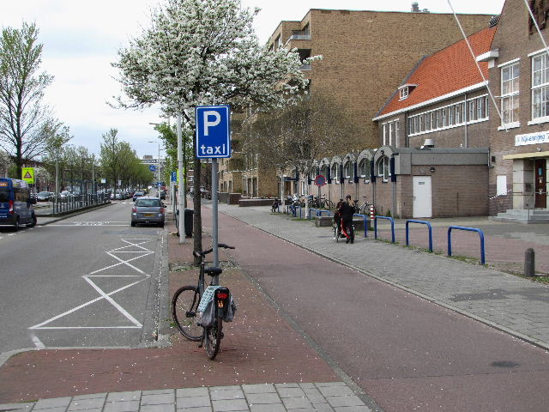 Aanduiding taxistandplaats

Toegang
De toegang tot het wijkcentrum is aanvankelijk zeer gemakkelijk, later duiken er toch wel een paar probleempjes op.
Bij binnenkomst in het halletje blijkt daar een groot formaat vuilnisbak geparkeerd te staan. Mede omdat de buitendeur en de tochtdeur niet recht tegenover elkaar liggen en in het halletje dus een S-draai moet worden gemaakt, staat deze bak extra in de weg. Bij navraag bleek het om de ophaaldag voor oud papier te gaan, maar andere dagen zou het kunnen gaan om GFT-afval of restafval.
ADVIES: De vuilnisbak(ken) niet in het halletje plaatsen.

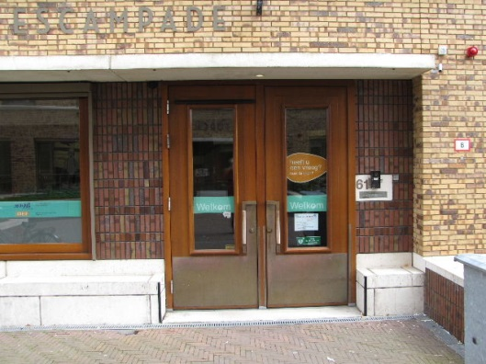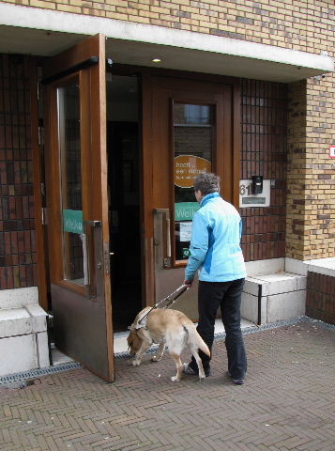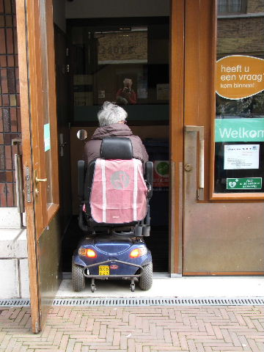

De toegangsdeuren, waarvan er één volautomatisch openzwaait

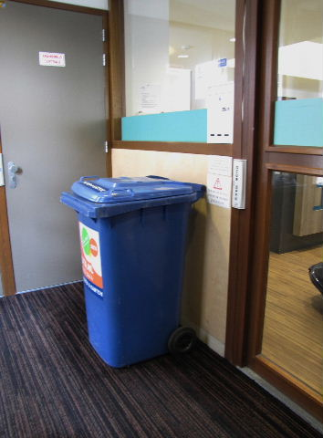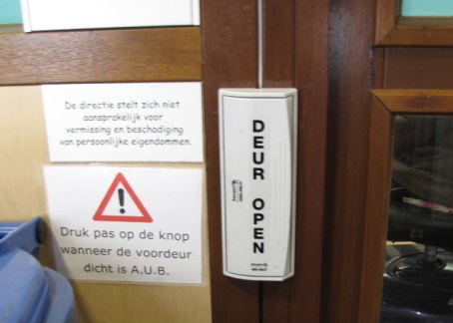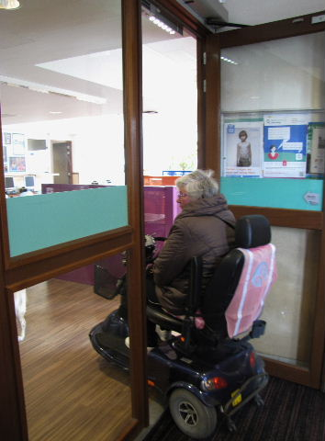

Vuilnisbak in de hal Deuropener voor tochtdeur Tochtdeur open

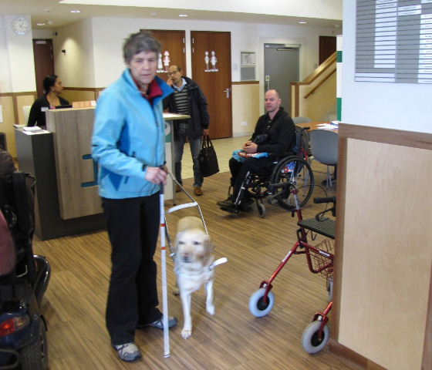 Thea en Eefje bij de ‘muur’ achter de tochtdeur

Juist rechts van de vuilnisbak bevindt zich de drukknop om de tocht- of tussendeur te openen. Vanwege die bak is de knop wat minder gemakkelijk te bereiken. Bij afwezigheid van de bak is dit probleempje opgelost.
Later bij het naar buiten gaan kon het blinde TestTeamlid de desbetreffende drukknop niet vinden. En zonder die knop valt de buitendeur niet te openen.
(De drukknop zit circa 1 meter rechts van de buitendeur. De handgreep van de deur werd wél gevonden, maar dat helpt dus niet.) Zonder hulp van derden is het dit TestTeamlid niet gelukt om naar buiten te komen.
ADVIES: De drukknop verplaatsen naar een plek juist rechts van de buitendeur.

Als de knop voor de tochtdeur is ingedrukt, zwaait deze gemakkelijk zelf open. Op de deur staat de waarschuwing: PAS OP, DEUR ZWENKT NAAR U TOE. Voor een blind of slechtziend persoon valt te hopen dat een en ander goed zal aflopen. Een schuifdeur zou veiliger zijn geweest. Een advies laten we hier vanwege de onuitvoerbaarheid achterwege.
Het laatste punt in dit kader is de paal van circa 50x50 cm die zich op iets meer dan 2 meter recht achter de tochtdeur bevindt en die door het blinde TestTeamlid als een muur werd ervaren. (De hond leidde haar er overigens keurig langs.)
ADVIES: Bij de tochtdeuren het vaste en het beweegbare gedeelte onderling verwisselen, waardoor
- de S-bocht in de route vermeden wordt
- de paal zich niet meer recht tegenover de geopende tochtdeur bevindt.

Drempels
Het gehele gebouw is drempelvrij, althans er zijn nergens drempels die hoger
zijn dan 1 cm. Hierover dus verder geen opmerkingen.

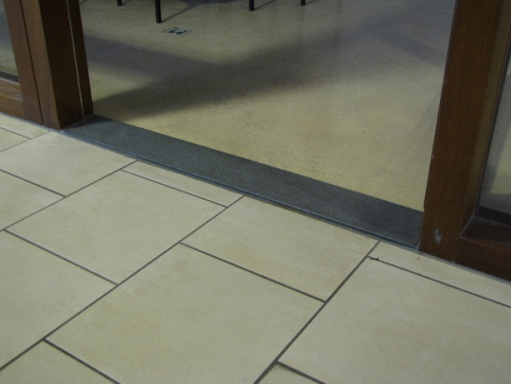 Voorbeeld van een drempel tussen gang
en gebruiksruimte

Deuren
Geen bijzonderheden. Wat nog wel opviel was een deurkruk op 150 cm hoogte bij een ruimte die veel door kleuters wordt bezocht. Een mooie en veilige oplossing in verband met ‘ontsnappingsgevaar’.

Gangen
Dit wijkcentrum kent op de begane grond slechts een gangetje bij het gehandicaptentoilet en de lift. Op de eerste verdieping loopt een gang rondom door het gebouw. Deze is overal breed genoeg voor minimaal één scootmobiel, en passeermogelijkheden zijn er ook voldoende.

Trap
Omdat diverse activiteiten voor bezoekers van het centrum boven plaatsvinden, is ook gekeken naar de trap en de lift. Voor het stellen van een enkele vraag kan men op de begane grond blijven.
Centraal in het gebouw ligt een betegelde trap naar de eerste verdieping met gedeelten van vier en circa twintig treden met ertussen een hoek van 90 graden.
Opmerkingen over deze trap:
Er bevinden zich geen markeringen over de volle breedte van de bovenste en onderste treden van beide trapgedeelten.
Er bevinden zich geen markeringen op de tussentreden, vanaf de linker en de rechter zijde circa 30 cm.

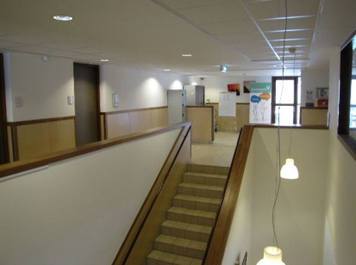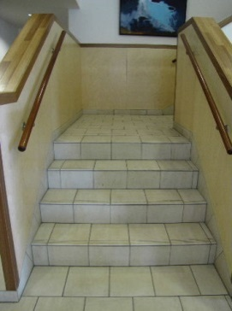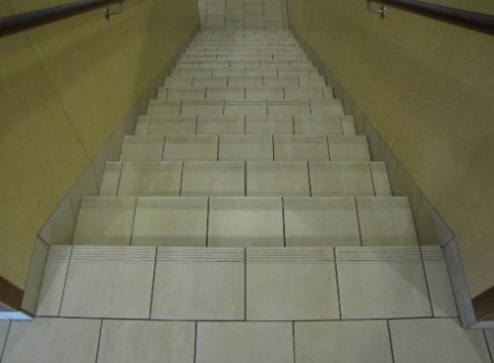

De centraal gelegen trap: totaalbeeld, van onderen en van bovenaf gezien

De leuning loopt in de bocht tussen de beide trapdelen niet door.
Begin- en eindpunten van de diverse delen van de leuning zijn niet consequent aangebracht ten opzichte van de bovenste en onderste traptreden van elk trapdeel, hetgeen verwarrend werkte voor het blinde TestTeamlid.
ADVIES: Markeringen in contrasterende kleur ten opzichte van de vloer aanbrengen op de bovenste en onderste treden (volle breedte) en op de tussentreden (tot circa 30 cm vanuit de zijkanten).
ADVIES: Leuning laten doorlopen in de bocht.
ADVIES: Leuningen beoordelen en aanpassen op consequente lengte ten opzichte van het onderste trapdeel vergeleken met het bovenste.

Lift
Dit wijkcentrum beschikt over een lift naar de eerste verdieping. De toegang tot de lift bevindt zich in een smal gangetje. De optelsom van liftdeurbreedte en gangbreedte is minder dan de vereiste 2.5 meter. Dat gaf veel moeite voor het TestTeamlid in de scootmobiel om erin te draaien. Maar uiteindelijk lukte het.
Het eerste échte probleem ontstond boven: onmogelijk om eruit te komen. Bijkomend probleem is namelijk dat men beneden een bocht naar links moet nemen, en boven – voorwaarts gezien – een bocht naar rechts. Het tweede probleem ontstond vervolgens beneden: vanwege het gemanoeuvreer boven stond de scootmobiel nu in een zodanige positie dat achteruit de lift uitrijden nu absoluut onmogelijk was geworden. Het kostte daarna heel wat moeite om het ‘slachtoffer’ uit haar benarde positie te bevrijden.
ADVIES: Communiceren dat de lift niet toegankelijk is voor scootmobielen, en gebruikers van een scootmobiel met behulp van de leenrolstoel die bij de INFO-balie geparkeerd staat, naar boven begeleiden.

Nog een paar pluspunten: de lift is groot genoeg voor een standaardformaat rolstoel, is voorzien van leuningen en spiegel tegen de achterwand, heeft drukknoppen in reliëf en zelfs ook in braille (jammer dat de knop voortdurend ingedrukt moet blijven; was er iets kapot?), zwaait open zodra hij is opgeroepen en blijft daarna lang genoeg open staan om tijdig te kunnen binnengaan.

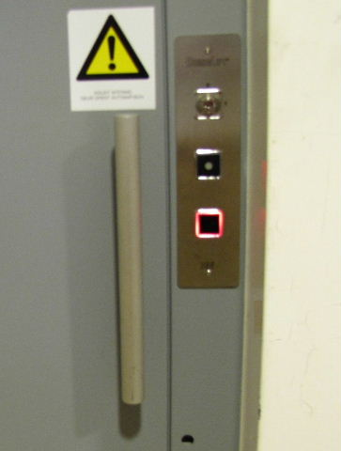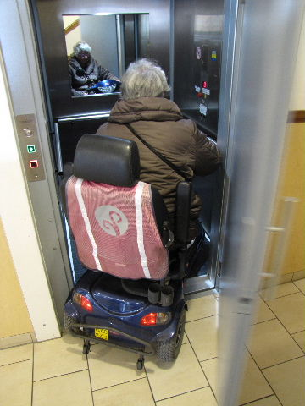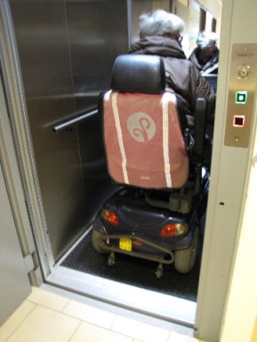

Aanzien van liftdeur en knoppen en het binnenrijden van de lift

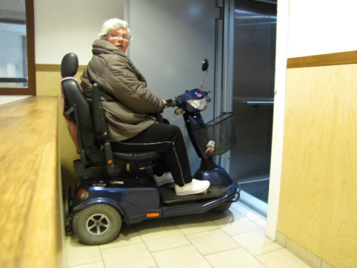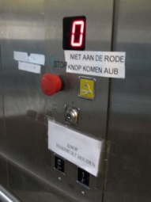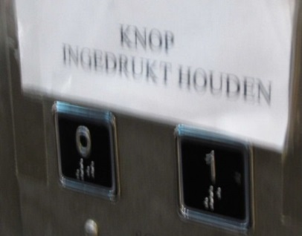

De té krappe ruimte boven Knoppen in de lift

Ruimten
Het centrum bestaat voor het belangrijkste deel uit één grote ruimte. Na het passeren van de informatiebalie (waar het TestTeam uiterst vriendelijk werd welkom geheten en te woord werd gestaan) kan men in de ruimte terecht met veel gemakkelijke banken en een aantal tafels met stoelen eromheen. Daar bevindt zich ook een computerhoek met vijf laptops, twee met een draaibare bureaustoel en drie gewone stoelen. Jammer dat de stoelen nogal licht zijn uitgevoerd en geen armleuningen hebben, toch wel makkelijk voor oudere bezoekers.
ADVIES: Stoelen vervangen door een steviger model stoel mét armleuningen.

Wat de publieksruimten betreft bevindt zich beneden ook een spreekkamertje, een vergaderzaal en toiletten. Boven zijn nog diverse gebruiksruimten, onder andere voor kleuteropvang.

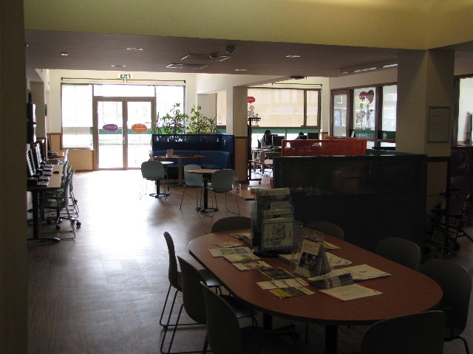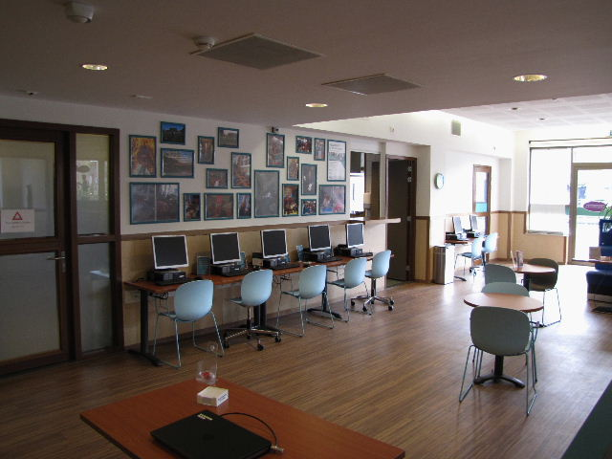

Totaalplaatje van de grote ruimte Computerhoek met vijf laptops

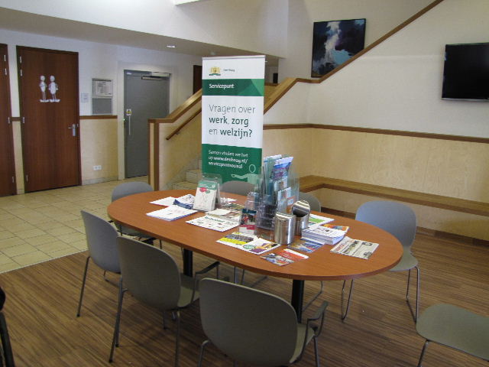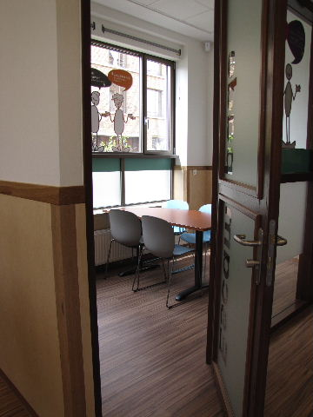

Leestafel Spreekkamer

Gehandicaptentoilet

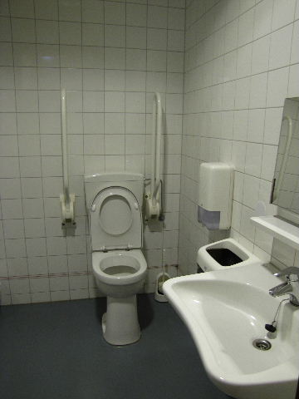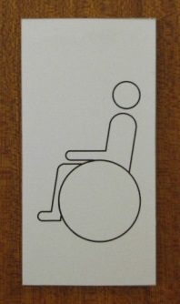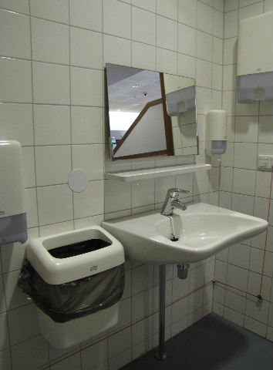

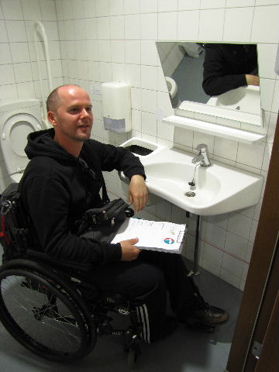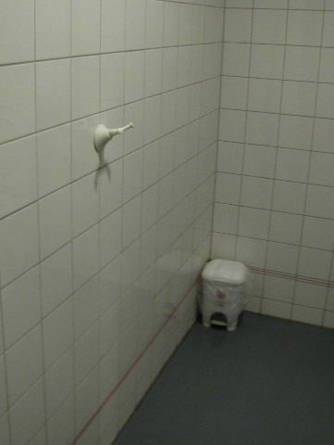

Gehandicaptentoilet: overzicht, wastafelhoek en dubbele kledinghaak

De afmetingen van het gehandicaptentoilet voldoen aan de norm. Het enige minpunt is het ontbreken van een sluitbeugel aan de deur.
Goede punten zijn bijvoorbeeld: licht dat automatisch aan- en uitgaat, een dubbele kledinghaak op goede hoogte, alarmkoord, steunbeugels naast de toiletpot, spiegel (in meerdere standen verstelbaar), gebruikt type kraan, bereikbaarheid van het toiletpapier en de grote rolstoelaanduiding op de deur.
ADVIES: Een sluitbeugel aanbrengen op de binnenzijde van de toiletdeur.

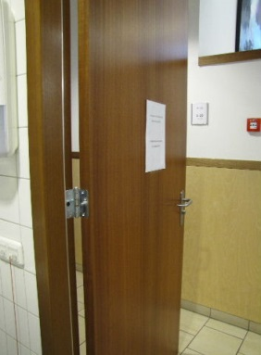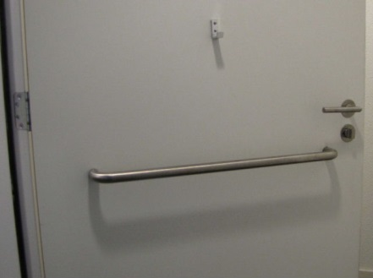

Deur zónder sluitbeugel Voorbeeld van deur mét sluitbeugel aan de
binnenzijde; foto is elders genomen

Bebording
Wat aanduidingen betreft hebben we weinig opmerkingen. Vanwege de vele aanwezige hulp zal iemand met een beperking zijn of haar weg wel weten te vinden.

* De aanduidingen voor de heren- en damestoiletten zijn in een nog net voelbaar relief aangegeven. De rolstoelaanduiding is glad, maar dat is prima voor de doelgroep.

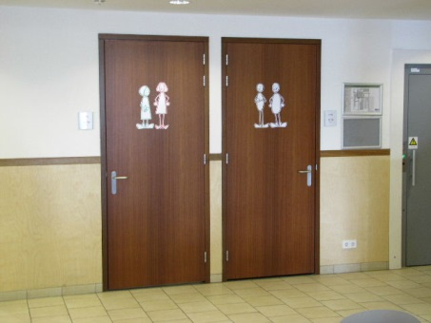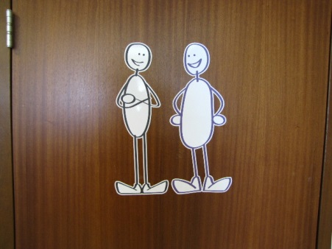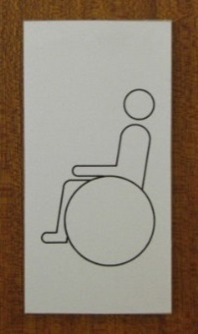

Aanduiding van dames-, heren- en rolstoeltoilet

* De informatiebalie is met circa 50 cm hoge letters INFO aangeduid, op kniehoogte, dus niet (goed) zichtbaar bij drukte.
ADVIES: Ook aan het plafond de aanduiding ‘INFO’ aanbrengen.

* Het aanwezige informatie-TV-scherm was op de testdag (nog) niet in gebruik. Naar aanleiding van een eerdere test in een ander wijkcentrum bij voorbaat de volgende adviezen.
ADVIEZEN:
- Vette letters zijn voor bepaalde personen (veel) gemakkelijker leesbaar dan niet-vette.
- Het lettertype Verdana verdient de voorkeur voor personen die slecht zien.
- Het scherm moet niet te vol staan met tekst.
- Ook voor personen met dubbel- of multifocus mag een scherm nooit te hoog aan de wand hangen, de kleinste letters niet hoger dan op ooghoogte voor de gemiddelde (staande) persoon.

Overige punten
* Over het gebruikte vloermateriaal (parket, maar deels ook vloertegels) werden door het TestTeam geen opmerkingen gemaakt voor wat betreft bijvoorbeeld gladheid of hinderlijke schitteringen.

* Op de bovenverdieping nabij het trappenhuis bevindt zich een Evac-Chair, een evacuatiestoel om niet-zelfredzame personen naar beneden te transporteren. Een pluspunt, want dit komt het TestTeam niet vaak tegen.

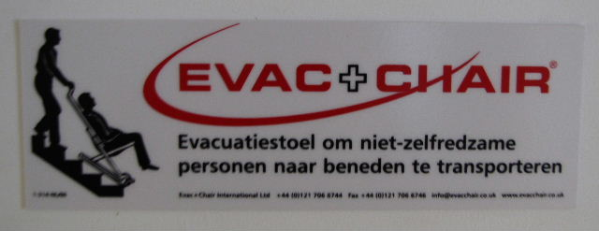 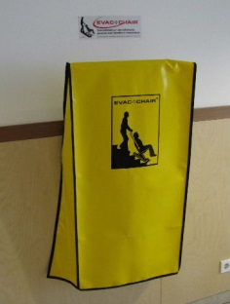 De Evac+Chair

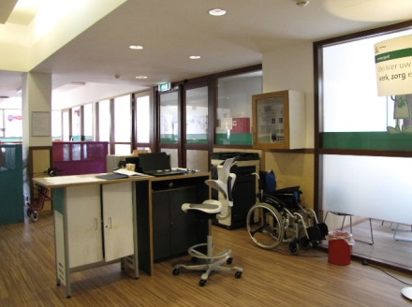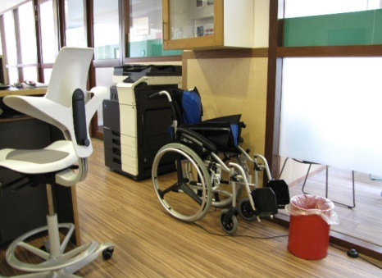

De leenrolstoel en zijn opstelplaats naast de INFO-balie

* Dit wijkcentrum beschikt naast de INFO-balie over een leenrolstoel en een leen-rollator, komen we ook vrijwel nooit tegen!

Eindconclusie
Zoals al blijkt uit het betrekkelijk geringe aantal hier gegeven adviezen was het TestTeam over het algemeen heel redelijk tevreden met hetgeen hier werd aangetroffen. Er zijn echter wel wat verbeterpunten, ook in dit verslag aan-gegeven. Als de adviezen zijn opgevolgd kunnen bezoekers in dit wijkcentrum nóg beter terecht.

Tijdens het bezoek van het TestTeam werd de opmerking gemaakt dat de gemeente dit wijkcentrum onlangs het cijfer 10 had gegeven. Daarin kunnen wij niet meegaan; het TestTeam gaf als eindoordeel een ruime 8.

Over Voorall
Voorall voor Hagenaars met een beperking
Voorall werkt voor mensen in Den Haag met een lichamelijke, verstandelijke of zintuiglijke beperking en/of een chronische ziekte. Voorall is adviseur voor het gehandicaptenbeleid van de gemeente Den Haag en fungeert als spreekbuis voor de achterban.
Om de toegankelijkheid van Den Haag in beeld te brengen zet Voorall TestTeams in. Problemen met de toegankelijkheid worden door Voorall aangekaart bij de verantwoordelijke instanties en meegenomen in de adviezen die Voorall uitbrengt over toegankelijkheid. Zie voor meer informatie: www.voorall.nl

Vragen?
Voor eventuele vragen kunt u contact opnemen met Erik Herbschleb,
projectleider TestTeams: erikherbschleb@voorall.nl

Van Diemenstraat 196
2518 VH Den Haag
070 365 52 88
info@voorall.nl
www.voorall.nl

